הדגשים לבחירת הכלי הדיגיטלי שישולב בפעילות
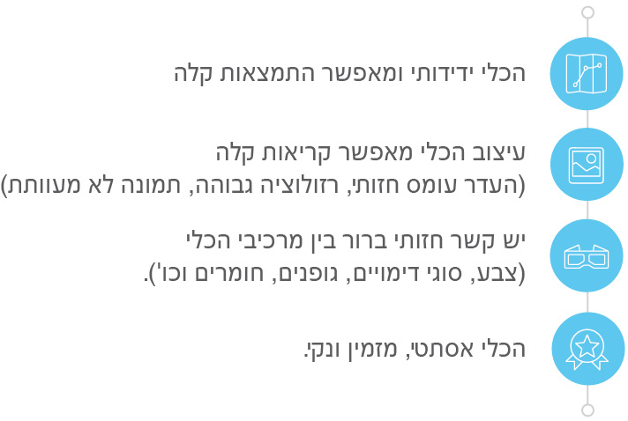

כללי
נושא השיעור: הרגלי אכילה
מקצוע/תחום דעת: תזונה ובריאות
שכבת גיל: תיכון, 15-18
המטרות הפדגוגיות של השיעור:
- היכרות עם הרגלי אכילה שונים בקרב בני נוער
- שיפור הרגלי אכילה שונים בקרב בני נוער
הכלי הדיגיטלי בו תשתמש בשיעור: שאלון מקוון – Google Forms
קישור לתוצר שישולב בשיעור שבניתם בכלי הטכנולוגי שבחרתם: https://docs.google.com/forms/d/e/1FAIpQLSf7INTxqwSfzaxS5GdnqlIRA9ZAfds6yOkk6d32eLLjvN6KXQ/viewform?usp=sf_link
סמנו את מרחב הלמידה, בו יתקיים השיעור: ☒ כיתה ☐ חדר מחשבים ☐מרחב חוץ כיתתי ☐בית

פרטים טכנו פדגוגיים
מלאו את הפרטים הבאים לפעילות הלימודית אותה תכננתם:

הקלידו תיאור קצר של תוצר הלמידה הדיגיטלי: שאלון בנושא הרגלי תזונה ובו 15 סעיפים הבודקים את הרגלי התזונה של הנערים/ות בכיתה, וכן את השפעתם על ההתנהגות של הנערים/ות.

- באיזה שלב על המורה להשתמש בתוצר הדיגיטלי?
☐ לפני השיעור (כפעילות מטרימה)
☐ בתחילת השיעור
☐ במהלך השיעור
☒ כסיכום השיעור

- משך הלמידה עם התוצר (עליכם לפתח תוצר שמשך השימוש בו הינו 10 דקות לפחות):
בין 10-20 דקות

- כיצד על הלומד להשתמש בתוצר הלמידה?
☒ עבודה עצמית
☐ עבודת צוות
☐ מליאה

- השימוש בתוצר מאפשר למידה דיפרנציאלית
☐ כן. כיצד? Click here to enter text.
☒ לא
☐ לא רלוונטי

- השימוש בתוצר מאפשר חשיבה מסדר גבוה
☐ כן. כיצד? Click here to enter text.
☐ לא
☒ לא רלוונטי

- מהו תפקיד המורה בזמן הלמידה עם תוצר הלמידה הדיגיטלי?
☒ צפייה בלבד
☒ הנחייה ועידוד לשימוש מדויק
☐ למידה כחלק מצוות לומדים
☐ בקרה
☐ אחר

- אופן השימוש בתוצר הלמידה:
☒ סינכרוני (כל הלומדים נמצאים באותו זמן על הרשת ולומדים יחד)
☐ א-סנכרוני (כל לומד נמצא במקום אחר ולומד בזמן שנוח לו)
☐ היברידי (שילוב של למידה סינכרונית וא-סינכרונית)

- באילו אמצעים יונגש תוצר הלמידה?
☐ מחשב נייד
☐ מחשב נייח
☒ טלפון חכם / אייפד
☐ מקרן
☐ לוח חכם
☐ אחר Click here to enter text.

בהצלחה!

